Proyecto DM — Fase 1: Comprensión del Negocio
Entrega 3: KPI de Negocio, Objetivo de Minería de Datos y Baseline
Proyecto: Prevalencia de Complicaciones Médicas Hospitalarias
Sector / Industria: Salud (atención hospitalaria)
Fase CRISP-DM: 1. Business Understanding y 2. Data Understanding
Integrantes: Alejandro Cesar Acho Huallpa (Estratega)
Shaden Ahira Cruz Condori (StoryTeller)
Jorge Armando Coquendo Amba (Estratega)
Jose Angel Mamani Escarzo (Arquitecto de Software)
Jhonatan Oraqueni Condori (Analista)

1. Definición del Objetivo de Negocio y Métrica Clave (KPI)

1.1. Objetivo estratégico del negocio
El hospital busca reducir el impacto clínico y financiero de las complicaciones médicas que se presentan durante la atención de sus pacientes (Reacción Adversa, Infección Nosocomial, Hemorragia, Sepsis, Embolia o Fallo Multiorgánico), mediante la identificación temprana de los pacientes con mayor riesgo y la posterior implementación de un programa de prevención de complicaciones, priorizando los recursos clínicos y de enfermería hacia los casos de mayor probabilidad.

1.2. Métrica Clave de Negocio (KPI): Prevalencia de Complicaciones
La métrica clave de negocio definida es la Prevalencia de Complicaciones, entendida como la proporción de pacientes atendidos que presentan al menos una complicación médica registrada durante su atención:
Prevalencia de Complicaciones = (N.° de pacientes con alguna complicación / N.° total de pacientes) × 100

1.3. Justificación de la métrica
Esta métrica es adecuada para medir el éxito del proyecto porque: (1) resume en un solo valor porcentual qué tan extendido está el problema dentro de toda la atención hospitalaria, sin necesidad de revisar caso por caso; (2) es directamente comparable en el tiempo, permitiendo verificar si un programa de prevención efectivamente reduce el problema; y (3) conecta un fenómeno clínico (complicaciones) con una decisión de negocio (inversión en prevención), ya que un valor alto justifica destinar presupuesto y personal a reducirlo, mientras que un valor bajo no lo justificaría.

2. Traducción al Objetivo de Minería de Datos

2.1. Tarea técnica seleccionada
Se plantea una tarea de Clasificación Binaria Supervisada: predecir si un paciente presentará (1) o no presentará (0) alguna complicación médica durante su atención, a partir de sus características clínicas y demográficas registradas al momento del ingreso (edad, sexo, IMC, glucemia, departamento, entre otras).

2.2. Relación entre el modelo técnico y el objetivo de negocio
Un modelo de clasificación que anticipe el riesgo de complicación permite pasar de una estrategia reactiva (atender la complicación una vez ocurrida) a una estrategia preventiva (intervenir sobre los pacientes de mayor riesgo antes de que la complicación se presente). Esto traduce directamente la reducción del KPI de negocio (Prevalencia de Complicaciones) en una tarea medible de minería de datos: entre mejor identifique el modelo a los pacientes en riesgo, mayor es el margen de acción del programa de prevención y, en consecuencia, mayor la probabilidad de reducir la prevalencia observada.
Como variante complementaria, se evaluará también un enfoque de clasificación multiclase, en el que la variable objetivo distinga el tipo específico de complicación (Sepsis, Hemorragia, Embolia, etc.), dado que el EDA inicial mostró que el tipo de complicación se relaciona con distintos niveles de riesgo y tasas de internación.

3. Resumen de Datos y Exploración Inicial (EDA)

3.1. Ficha técnica del dataset
Característica | Valor
Fuente | base_de_datos_medicina_complicaciones.xlsx (base médica interna del hospital)
Número de registros | 10,000 (un registro por visita/paciente)
Número de variables | 41
Variables numéricas | 14 (edad, peso, IMC, días de hospitalización, glucemia, etc.)
Variables categóricas / texto | 27 (sexo, complicación, estado del paciente, departamento, etc.)
Variable objetivo (target) | COMPLICACIONES (tipo de complicación o "Ninguna")

3.2. Hallazgos relevantes del EDA
- Calidad de datos alta: solo la variable IMC presenta datos faltantes (82 registros, 0.82% del total); no fue necesario imputar ni eliminar filas.
- Valores atípicos: se detectaron en DIAS_HOSPITALIZACION (1,151 casos) e IMC (492 casos); en el primer caso corresponden a internaciones reales de hasta 30 días, no a errores de carga.
- Distribución: EDAD se distribuye de forma relativamente uniforme entre 0 y 95 años; DIAS_HOSPITALIZACION está fuertemente concentrada en 0 (~88% de los pacientes no fue internado).
- La tasa de internación general es casi idéntica entre pacientes con complicación (11.49%) y sin complicación (11.66%), pero varía por tipo de complicación: Sepsis (12.85%), Hemorragia (12.31%) y Embolia (12.13%) presentan las tasas más altas.
- Hallazgo relevante: los pacientes registrados sin complicación ("Ninguna") presentan la mayor proporción de fallecidos (2.30%), por encima de Sepsis (2.21%) y Fallo Multiorgánico (2.27%), lo que sugiere una posible brecha en el registro del riesgo clínico y motiva un análisis cruzado futuro con enfermedad de base y edad.
Estos hallazgos respaldan la viabilidad del proyecto: el dataset tiene volumen suficiente (10,000 filas, muy por encima del mínimo de 10,000 filas y 5 columnas requerido), calidad adecuada, y evidencia clara de que el problema de negocio (complicaciones) es medible, generalizado y relacionado con otras variables clínicas relevantes.

4. Cálculo del Baseline (Métrica Base) y Meta

4.1. Cálculo del baseline sobre los datos históricos
Concepto | Valor
Total de pacientes | 10,000
Pacientes con alguna complicación | 8,782
Pacientes sin complicación | 1,218
Baseline — Prevalencia de Complicaciones | 87.82 %
Baseline = (8,782 / 10,000) × 100 = 87.82 %

4.2. Meta cuantitativa propuesta
Se propone como meta reducir la Prevalencia de Complicaciones del 87.82% actual a un máximo de 75% en un plazo de 12 meses, mediante la implementación del programa de prevención basado en los perfiles de riesgo identificados por el modelo. Esta reducción representa evitar aproximadamente 1,282 casos de complicaciones sobre la base histórica de 10,000 pacientes.
Como criterio técnico complementario, el modelo de clasificación deberá identificar correctamente al menos al 70% de los pacientes que efectivamente presentarán una complicación (Recall ≥ 0.70), de modo que el equipo clínico pueda intervenir de forma anticipada sobre ese grupo de riesgo.
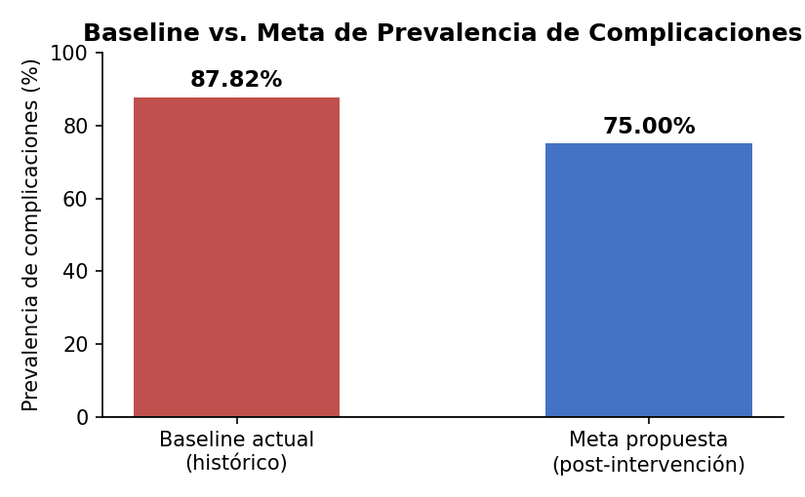
Figura 1. Baseline actual de prevalencia de complicaciones (87.82%) frente a la meta propuesta (75%).

5. Evidencia de Código y Estructura del Repositorio
El cálculo del EDA y del baseline descrito en este documento fue ejecutado y verificado sobre el dataset real del hospital en el notebook 01_entendimiento_negocio.ipynb, ubicado en la carpeta Codigo del repositorio del proyecto. La ejecución confirmó, sin discrepancias, cada uno de los valores reportados en las secciones 3 y 4 de este documento (87.82% de prevalencia, 8,782 pacientes con complicación, 82 valores faltantes en IMC, 1,151 y 492 valores atípicos en DIAS_HOSPITALIZACION e IMC, tasas de internación por grupo y por tipo de complicación, y el hallazgo sobre la mortalidad en el grupo "Ninguna"), además de generar las cuatro figuras de apoyo (gráfico de torta de prevalencia, boxplots, histogramas y gráfico de barras de tasa de internación).
Estructura base del repositorio del proyecto en GitHub:
- Data — base_de_datos_medicina_complicaciones.xlsx (dataset real, 10,000 registros × 41 variables)
- Documentacion — este documento y las entregas anteriores de la Fase 1
- Presentaciones — material de apoyo para exposición
- Codigo — 01_entendimiento_negocio.ipynb, notebook ejecutado con el cálculo del EDA y el baseline
Nombre de archivo de esta entrega: complicaciones_hospitalarias_proy_dm_f1_e3.docx

